存在2个问题：
- T1 – T5不能顶钢网层不开窗；
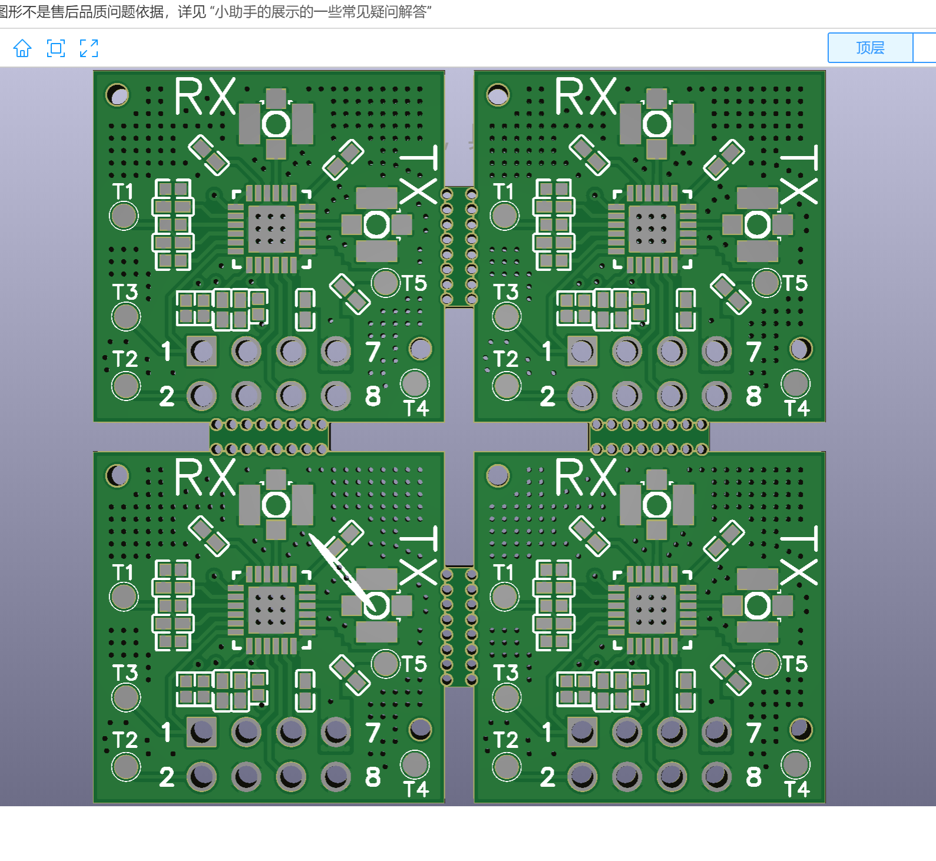

- 去掉多余的丝印；

